11/2016
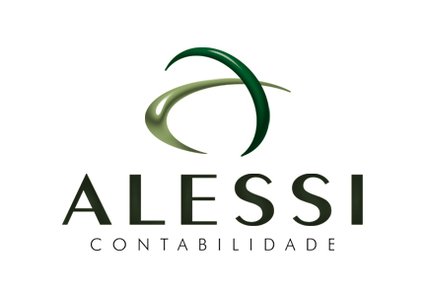

AGENDA INFORMATIVA
“Para nós contabilidade é isso:
Passar o dia acompanhando os seus negócios,
com suas metas e sua gente.

VENCIMENTO DAS OBRIGAÇÕES

 | ICMS COMÉRCIO | 05/2016 | 13/06/16 |  |  | PARCELAMENTO ICMS | 05/2016 | 27/06/16
 | CONTRIBUIÇÃO PREVIDENCIÁRIA | 05/2016 | 20/06/16 |  |  | PARCELAMENTOS  FEDERAIS | 05/2016 | 30/06/16
 | SIMPLES  NACIONAL | 05/2016 | 20/06/16 |  |  | CSSL | 05/2016 | 30/06/16
 | ISSQN | 05/2016 | 15/06/16 |  |  | IRPJ | 05/2016 | 30/06/16
 | COFINS | 05/2016 | 24/06/16 |  |  | ICMS INDÚSTRIA | 05/2016 | 21/06/16
 | PIS | 05/2016 | 24/06/16 |  |  | ICMS ST | 05/2016 | 21/07/16
 | ICMS ST | 05/2016 | 20/06/16

AVISO IMPORTANTE

Fazenda irá descontinuar emissores gratuitos da Nota Fiscal Eletrônica e Conhecimento de Transporte Eletrônico em 2017

A Secretaria da Fazenda informa que a partir de janeiro de 2017 os aplicativos gratuitos para emissão da Nota Fiscal Eletrônica (NF-e) e do Conhecimento de Transporte Eletrônico (CT-e) serão descontinuados.
Os contribuintes, que tentarem realizar o download dos emissores de NF-e e CT-e receberão a informação sobre a descontinuidade do uso dos aplicativos gratuitos a partir de 1º de janeiro de 2017.
Recomendamos que os usuários que já tenham o aplicativo instalado, façam a migração para outros programas de emissão de Nota Fiscal Eletrônica e de Conhecimento de Transporte Eletrônico.
Estamos à disposição para maiores informações.

Frederico Westphalen-RS, 10 de Junho de 2016.
ALESSI CONTABILIDADE

